

**FACULDADE INTEGRADO DE CAMPO MOURÃO**

**TECNOLOGIA EM ANÁLISE EDESENVOLVIMENTO DE SISTEMAS**

**DOUGLAS ÁLEX AMÉRICO**

**PROGRAMAÇÃO ORIENTADA A EVENTO**

**CAMPO MOURÃO, PR**

**2014**

POE Atividade 2

* Criação de Tabelas
* Atributos

Atributos ou colunas são os elementos que existem dentro de uma tabela, adicionando campos para posteriormente serem preenchidos com determinadas informações, que sejam relativas ao campo em questão.

* Chave Primaria

Chave primaria é um atributo identificador que serve para definir uma tabela, por isso que ela tem que ser única para ser um identificador que não de conflitos em relações com outras tabelas tendo o risco de duplicatas de chaves e tornando a modelagem e o uso da tabela uma confusão. Pode-se existir mais de uma chave primaria quando a chave primaria em questão mesmo sendo bem elaborada não vai conseguir atingir 100% de eficácia em distinguir uma elemento da tabela de outro elemento da mesma.

* Chave Estrangeira

Chave estrangeira é uma chave primaria que vem importada quando a uma relação entre duas tabelas, ela pode vir de duas maneiras sendo, fraca ou forte. Quando uma chave estrangeira vem como forte ela vai se compor também a chave primaria, tendo em mente que ela ajudará a tornar cada elemento da tabela único, quando ela vir fraca ela só será acrescentada com um atributo.

* Tipos de Dados

Tipos de dados são especificações que mostram de que tipo são os dados dos atributos em questão, definindo-os em: Inteiros, flutuantes, numéricos, escritos, entre outros.

* Exemplificação

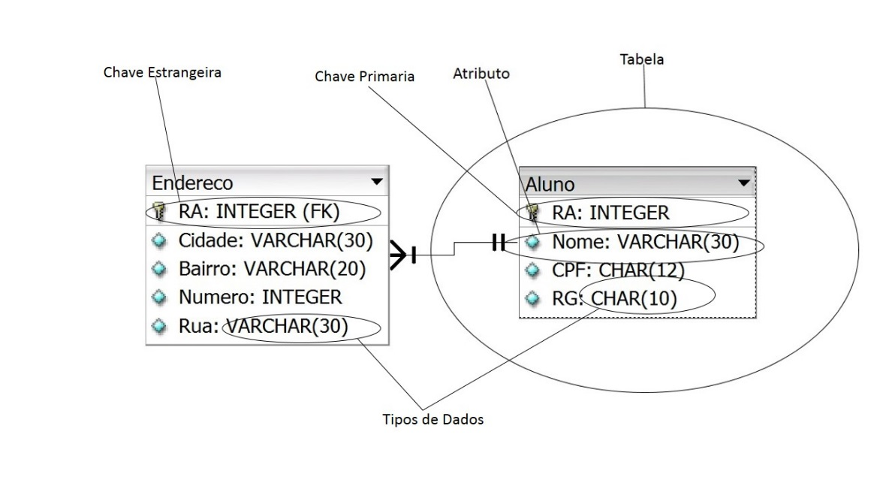

* Comandos de Pesquisa
* Select

Comando select é o comando que seleciona os dados que você deseja visualizar na sua pesquisa, usando a sintaxe SELECTE * FROM CAD_CIDADE por exemplo e estaria colocando a declaração em si, depois as colunas a serem retornadas que no caso o asterisco estaria representando todas, depois o FROM e por último a tabela de origem dos dados, com isso eu teria a tabela CAD_CIDADE inteirinha retornada e apresentada na tela para a consulta de todos os campos disponíveis.

A clausula WHERE é usada para extrair somente os registros que se enquadram em determinado critério, então usamos o SELECT selecionamos o que nos é de interesse e aplicamos o WHERE para diminuir o campo de pesquisa para somente o que mais nos interessará, focalizando e resumindo o conteúdo, de acordo com a condição.

SELECT CD_CIDADE FROM CAD_CIDADE WHERE CD_CIDADE < 100;

Esse exemplo vai selecionar o atributo CD_CIDADE na tabela CAD_CIDADE e vai pesquisar e mostrar somente os códigos que são menores que 100.

* Comando Insert

O comando INSERT é utilizado para acrescentar informações aos registros de um tabela.

INSERT INTO CAD_CIDADE VALUES (10, ‘Douglas’,’Araruna’);

Esse é um exemplo de INSERT utilizando esse comando em uma tabela onde os campos são os seguinte, CODIGO, NOME, CIDADE, ou seja os valores apresentados em VALUES devem estar exatamente na mesma ordem dos campos da tabela e tendo as mesmas quantidades, respeitando os mesmos tamanhos e sendo de tipos de dados referentes.

* Comando Update

O comando UPDATE é utilizado para atualizar valores dentro da tabela ou ‘editar’ como é mais comum se nomear, fornecendo ao comando UPDATE, qual é a tabela, qual é o campo, o novo valor do campo, e colocando uma condição usando o comando WHERE para que o determinado registro seja alterado coso contrário toda a tabela será alterado colocando o valor em todos os campos em questão de todos os registros.

UPDATE CAD_CIDADE SET NOME = ‘Araruna’ WHERE CD_CIDADE = 10;

Nesse comando está se referenciando a tabela CAD_CIDADE, ao campo NOME, alterando o valor para Araruna e tendo como condição de somente alterar a linha que o CD_CIDADE for 10.

* Comando Delete

O comando DELETE é utilizado para deletar um registro, com um sintaxe simples somente usando o comando DELETE FROM e referenciando o nome da sua tabela depois atribuindo uma condição para que seja só deletado um ou um grupo de campos específicos.

DELETE FROM CAD_CIDADE WHERE CD_CIDADE =25;

Nesse comando esta representado um exclusão na tabela CAD_CIDADE com a condição de deletar somente o código que for = 25, assim tendo um controle muito bom do comando para que não aja erros.